Yago Otero Martínez – Tarea 6

Ejercicio 1. a

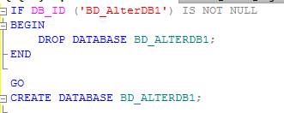

Ejercicio 1 b
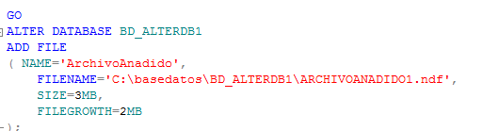
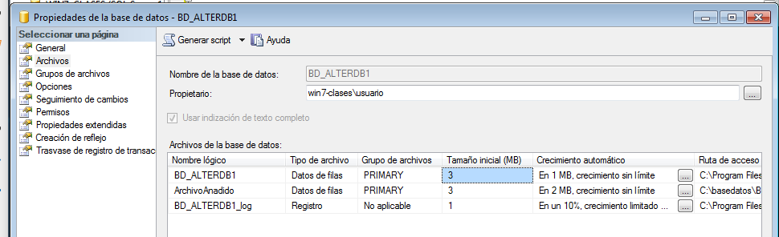

Ejercicio 3 c
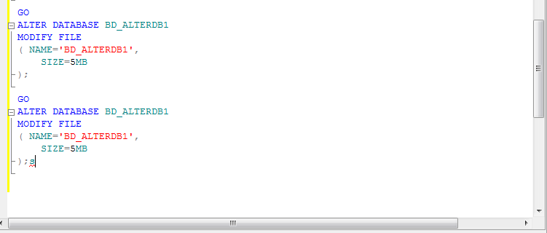

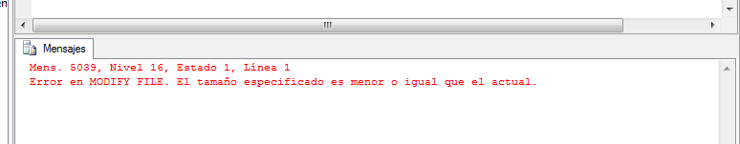

Ejercicio 2 – A

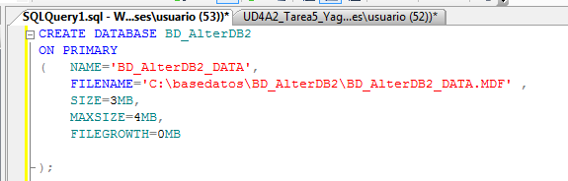

Ejercicio 2 – B
Ocurre que si que deja cambiar el tamaño máximo pero no cambia nada respecto al crecimiento por lo que en cuanto llegue al tamaño máximo se termina .

